ГКОУ «Плоскошская специальная школа – интернат»

Конспект внеклассного занятия
Тема:

«Терроризм»

Воспитатель:
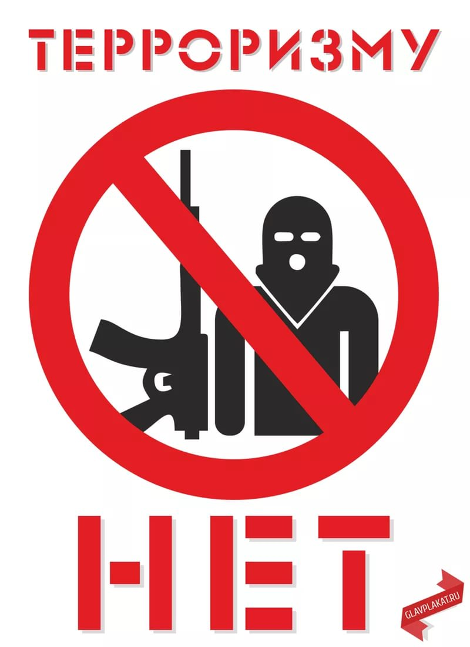
Юшина Е.Н.

п.Плоскошь
2017г.

Цель: Формировать у воспитанников толерантность, укрепление
ценностных ориентиров.

Задачи:
Образовательная: ознакомить воспитанников с основными
правилами поведения в условиях теракта;

Развивающая: развить в воспитанниках сострадание и соучастие к
жертвам терроризма;

Воспитательная: способствовать воспитанию в детях толерантного отношения друг к другу и формировать умение жить в мире с другими людьми.

Оборудование: Компьютер, проектор, экран, презентация, видеозапись.

Ход занятия
1. Орг. момент
- Слово воспитателя.
- Презентация № 1. «Терроризм». О терроризме и формах его проявления.
- Физкультминутка.
- Меры предосторожности.
- Минута молчания ( Видео 3 сентября - день солидарности в борьбе с терроризмом)
- Презентация № 2. «Ваши действия в случае опасности».
- Подведение итогов. Рефлексия.
Ребята, сегодняшнее занятие мне хотелось бы начать со стихотворения Константина Московских, написанного им 5 апреля 2008 года. Послушайте его, пожалуйста.
Гибель человека оправдана в бою,
Если он сражается за родину свою,
Если же захватывать он идет народ,
Про него в истории скажут мол, «урод».
Если люди гибнут в мирных городах,
Виноваты звери в черных бородах,
Убивать невинных, это как фашизм,
Только вот назвали это терроризм.
Взорваны вокзалы в крупных городах,
Я не верю в сказку: «Нас послал Аллах».
Бог один на свете и у нас в груди,
Кришна, Будда, Лама, как не назови.
Бог нам дал рожденье, чтобы мирно жить,
Многие не стали даром дорожить.
Взорванный автобус с тридцатью детьми,
Террористы – гады, черт их всех возьми.
Скажите, пожалуйста, о чем это стихотворение. (Ответы воспитанников)
Это стихотворение определяет тему нашего занятия, которая звучит следующим образом: «Терроризм». Презентация № 1 (Слайд № 1)
Как вы думаете, что такое терроризм? (дети отвечают) Слово "террор" в переводе с латыни означает "ужас". Террористы - это крайне жестокие люди, которые любыми способами хотят запугать нас, люди, которые захватывают в заложники, организуют взрывы в многолюдных местах, используют оружие.
(Слайд № 2) Терроризм - это тяжкое преступление, когда организованная группа людей стремиться достичь своей цели при помощи насилия. Часто жертвами терроризма становятся невинные люди, среди которых есть и дети.
(Слайд № 3) Террор – это запугивание, подавление противников, физическое насилие, вплоть до физического уничтожения людей совершением актов насилия (убийства, поджоги, взрывы, захват заложников).
Понятие “терроризм”, “террорист”, появилось во Франции в конце 18 века. Во время Великой французской революции слово “Терроризм” превратилось в синоним преступника. До самых недавних пор понятие “терроризм” уже означало спектр различных оттенков насилия.
(Слайд № 4) Существует три типа современного терроризма:

- Националистический (ставит свою нацию выше других)
- Религиозный (ставит свою религию истинной, а другие ошибочными)
- Политический (шантаж действующей власти страны)

Террористический акт не знает заранее своих конкретных жертв, ибо направлен, прежде всего, против государства. Его задача – подчинить государство, его органы, всю общественность, заставить их выполнять требования террористов и стоящих за ними лиц и организаций.
Россия столкнулась с вопиющими фактами его проявления, как на собственной территории, так и в ближнем зарубежье.
В период 1902-1907 гг. террористами в России были осуществлены около
5,5 тысяч террористических актов. Жертвами их стали министры, депутаты Государственной Думы, жандармы, полицейские и прокурорские работники.
А сейчас я приведу несколько примеров терактов Новейшего времени:
(Слайд № 5) 9 сентября 1999 года в Москве произошел чудовищный теракт: при взрыве жилого дома на улице Гурьянова погибли 124 человека, 164 были ранены. Через несколько дней последовали взрывы домов на столичном Каширском шоссе и в городе Волгодонске.
(Слайд № 6) Террористический акт 9 мая во время парада в Каспийске в 2002 г. унёс жизни 45 человек, 86 ранено.
(Слайд № 7) 2002 год. 50 чеченских боевиков (18 из них – женщины) захватили театр на Дубровке во время представления "Норд-Ост" и удерживали заложников в течении трёх дней. Погибло 130 человек, десятки ранено.
(Слайд № 8) 05 июля 2003 года в Москве был совершён террористический акт: у входа на Тушинский аэродром, где в это время проходил рок-фестиваль «Крылья», были взорваны две бомбы. Взрывы произвели две террористки-смертницы. По официальным данным погибло 13 и ранено 59 человек.
(Слайд № 9) 9 декабря 2003 года в результате взрыва около гостиницы "Националь" в центре Москвы, по уточненным данным, пять человек погибли и 13 получили ранения. Теракт возле гостиницы "Националь" совершила одна террористка-смертница.
(Слайд № 10) Взрывы в Московском метро 29 марта 2010 г. двумя террористками-смертницами дагестанского происхождения унесло жизни людей из нескольких стран: погибло 40 человек, ранено 88.
(Слайд № 11) Террористический акт в Домодедово Московского аэропорта в зале международных прилётов 24 января 2011 г. Погибло 37 человек, ранено 117.
(Слайд № 12) 21 октября 2013г. произошел взрыв в пассажирском автобусе г. Волгограда. Взрывное устройство привела в действие террористка-смертница. Погибло 6 человек, число пострадавших составило 41 человек.
(Слайд № 13) 29 декабря 2013г. произошел теракт на железнодорожном вокзале в г. Волгоград. Погибли 17, пострадали 50 человек. Причиной взрыва стала бомба, сработавшая в руках террориста перед рамкой металлоискателя при входе на вокзал.
(Слайд № 14) Утром 30 декабря 2013 года произошел взрыв в троллейбусе г. Волгограда. 15 человек погибло.

(Слайд №15) Разгул терроризма – сегодня не только российская, но уже и острейшая международная проблема. Об этом свидетельствуют многие факты, но особенно красноречивы взрыв в Нью-Йорке Всемирного торгового центра 11 сентября 2001 года, унесшего жизни 5417 человек из 90 стран.
В настоящее время по всему миру насчитывается около сотни террористических организаций.

(Слайд № 16) Физкультминутка
Дыхательная гимнастика (по методу А.Н..Стрельниковой)
«Дышим тихо, спокойно и плавно»
Цель: учить детей расслаблять и восстанавливать организм после физической нагрузки и эмоционального возбуждения; регулировать процесс дыхания, концентрировать на нём внимание с целью контроля над расслаблением своего организма и психики.
И.п.: стоя, сидя, лёжа (это зависит от предыдущей физической нагрузки). Если сидя, спина ровная, глаза лучше закрыть.
Медленный вдох через нос. Когда грудная клетка начнёт расширяться, прекратить вдох и сделать паузу, кто сколько сможет. Затем плавный выдох через нос.
Повторить 5-10 раз. Упражнение выполняется бесшумно, плавно, так, чтобы даже подставленная к носу ладонь не ощущала струю воздуха при выдыхании.
Воспитатель: Ребята! А как же вести себя, если вы вдруг попали в
такую ситуацию?
(Слайд № 17)
1. Не выделяйтесь и не сопротивляйтесь.
2. Не пытайтесь бежать.
Постарайтесь оценить обстановку и избегайте необдуманных действий.
3. Не оказывайте сопротивление.
4. Как можно быстрее постарайтесь взять себя в руки, всеми силами подавить в себе панику и на сколько это возможно успокоиться.
5. Подготовиться к моральным, физическим и эмоциональным испытаниям.
6. Говорить спокойным ровным голосом.
7. Ни в коем случае не допускать действий, которые могут спровоцировать нападающих к применению оружия и привести к человеческим жертвам.
(Слайд № 18)
8. Переносить лишения, оскорбления и унижения без вызова и возражений.
9. Экономьте и поддерживайте силы, чем угодно используйте любую возможность.
10. Максимально выполняйте требования преступников, особенно в первое время.
11. Не совершайте любых действий, спрашивайте разрешения.
12. Меньше двигайтесь.
13. Постоянно напоминайте себе, что ваша цель – остаться в живых.
14. Как вести себя при начавшемся штурме? Рекомендации специалистов просты: лягте на пол и не двигайтесь, пока вас не выведут сотрудники спецслужб.
15. Помните, что для вашего освобождения делается всё необходимое и возможное.
Воспитатель: Ребята, я предлагаю почтить память погибших минутой молчания (зажигается свеча и включается видеозапись ссылка: youtube.com
3 сентября - день солидарности в борьбе с терроризмом, все встают, идет минута молчания).
Презентация №2.
А сейчас мы проверим ваши знания, предлагаю вашему вниманию
викторину «Ваши действия в случае опасности» (Слайд № 1)
(Слайд № 2)
Увидев на улице, в общественном месте или в транспорт безнадзорный предмет нужно:
А. Как можно скорее его рассмотреть, потрясти,
вскрыть упаковку.
Б. Забрать находку домой.
В. Отойти подальше и сделать вид, что ничего не видел.
Г. Отойти в сторону и обратить внимание взрослых
на безнадзорный предмет.

(Слайд № 3)
Входя в подъезд, вы видите идущего за вами незнакомого человека, ваши действия:
А. Придержать входную дверь
и пропустить незнакомца в дом.
Б. Не входить в подъезд с незнакомцами.
В. Выйти на улицу и попросить родителей встретить вас.
Г. Подождать пока незнакомец уедет на лифте
и тогда подняться на свой этаж.

(Слайд № 4)
В случае срабатывания сигнала тревоги, вы:
А. Не обратите на сигнал внимания
и продолжите заниматься своими делами.
Б. Поднимите панику
начав бегать по помещению и кричать.
В. Организованно последуете за старшими в место сбора
для дальнейшей эвакуации.
Г. Спрячетесь получше, чтобы пересидеть тревогу.

(Слайд № 5)
Встретив на улице незнакомца, который попросит вас отнести коробку или пакет в школу
(домой, в метрополитен, в магазин) вы:
А. Обрадовавшись подарку оставите коробку или пакет себе.
Б. Как можно скорее отнесете коробку
или пакет в указанное место.
В. Не станете разговаривать с незнакомцем.
Это очень опасно.
Г. Не станете разговаривать с незнакомцем.
Отойдете подальше и обратите внимание взрослых на опасного человека.

(Слайд № 6)
Находясь с родителями (воспитателем, учителем) в общественном месте
с большим скоплением людей вы потерялись:
А. Можно дальше заняться своими делами.
Б. Убежать с друзьями и спрятаться.
В. Подойти к стойке информации, офицеру полиции, или другому должностному лицу
и попросить найти ваших сопровождающих.
Г. Необходимо заранее обговорить место встречи
на случай если кто-то потеряется и проследовать туда.

(Слайд № 7)
Будьте осторожны и внимательны!

(Слайд № 8) Рефлексия:
Оцените занятие:
урок не понравился, не интересно.
урок понравился, все очень интересно и полезно.
Спасибо за внимание!
А напоследок я хочу вручить вам памятки по действиям при угрозе и осуществлении террористического акта.

Литература:
- Актуальные задачи развития Вооруженных Сил Российской Федерации // Красная звезда. - 2003 г., 11 сентября.
- Миркискин В., Кратюк Д. Терроризим как социально-политическое явление и угроза безопасности России // Ориентир. - 2004. - № 4, с. 43 - 47.
Интернет ресурсы:
- www.nsportal.ru
- www.infourok.ru
- www.yandex.ru

